02/04/2020

JUILLET Mikael

CPNV

Bataille Navale

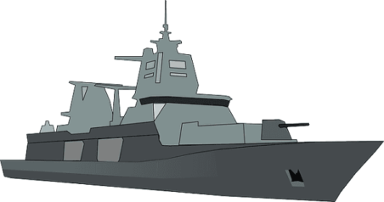

Table des matières

1 Analyse préliminaire 2

1.1 Introduction 2

1.2 Objectifs 2

1.3 Planification initiale 3

2 Analyse / Conception 4

2.1 Concept 4

2.1.1 Maquettes 4

2.1.2 Use case 5

2.1.3 Modèle conceptuel de donnée 6

2.2 Stratégie de test 7

2.3 Planification 7

2.4 Dossier de conception 7

3 Réalisation 8

3.1 Dossier de réalisation 8

3.2 Description des tests effectués 9

3.3 Erreurs restantes 10

3.4 Liste des documents fournis 11

4 Conclusions 11

5 Annexes 12

5.1 Sources - Bibliographique 12

5.2 Journal de travail 12

# Analyse préliminaire

## Introduction

Je fais ce projet nommé "Bataille Navale" dans le cadre des modules (MA-20, ICT-431) du CPNV.

Ce projet me demande de créer un projet individuel qu’il faudra réaliser à l’aide d'un programme, en y incluant les fonctionnalités demandées par le cahier des charges et développées à l’aide d'une documentation structurée.

Avant le commencement de ce projet j'ai reçu des cours de programmation dans le cadre des modules MA-03, ICT-403 et MA-20 du CPNV. J'ai également quelques compétences personnels.

## Objectifs

* Crée un jeux similaire à la baille navale en langage C
* Crée les documentations avec :
  + Des Use Cases
  + Des Scénarios
  + Un MCD
  + Une panification en mode Agile
  + Un journal de travail
  + Un journal de bord
  + Notes des tests
* Communiquer les avancements de mon travail

## Planification initiale

Début du projet : 26 février 2020

Rendu du projet 0.1 : 18 mars 2020

Rendu du projet 1.0 : 8 avril 2020

Chaque Sprint dure une semaine elles se termine chaque mercredi.

Les sprint ont été modifier en cours de travail.

# Analyse / Conception

## Concept

Le concept de ce projet de créer une bataille navale en langage C.

### Maquettes

J'ai créé des maquettes en début de projet afin d'avoir un visuel sur les création que j'allais faire.

Images des Maquettes

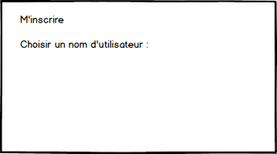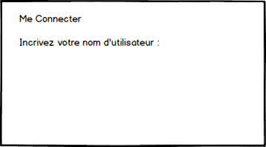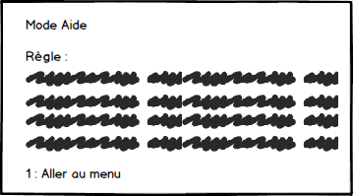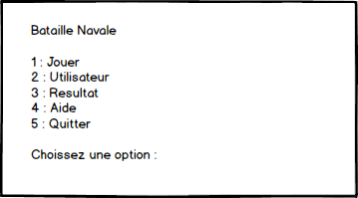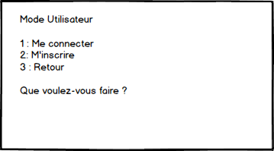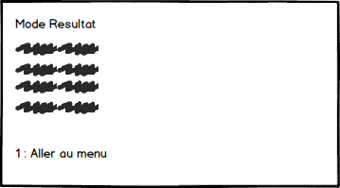

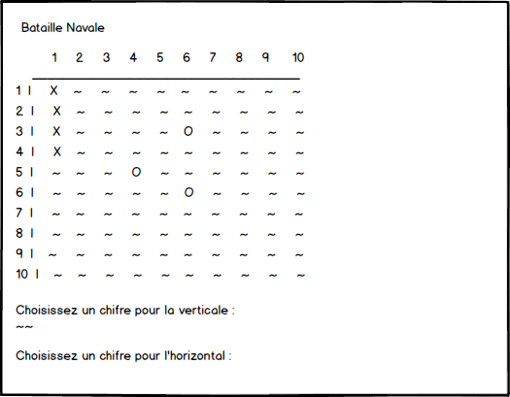

### Use case

J'ai créé des Use Case afin de montrer toutes les fonctionnalité du programme.

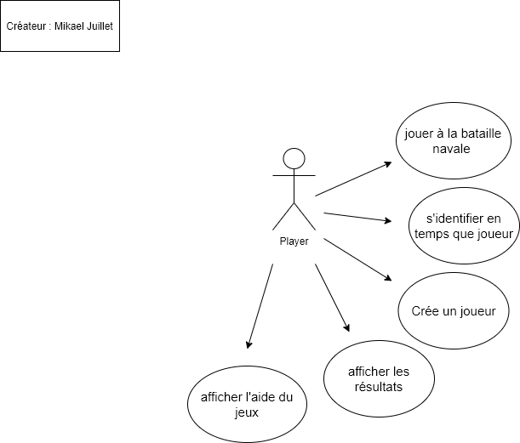

1) Jouer à la bataille navale

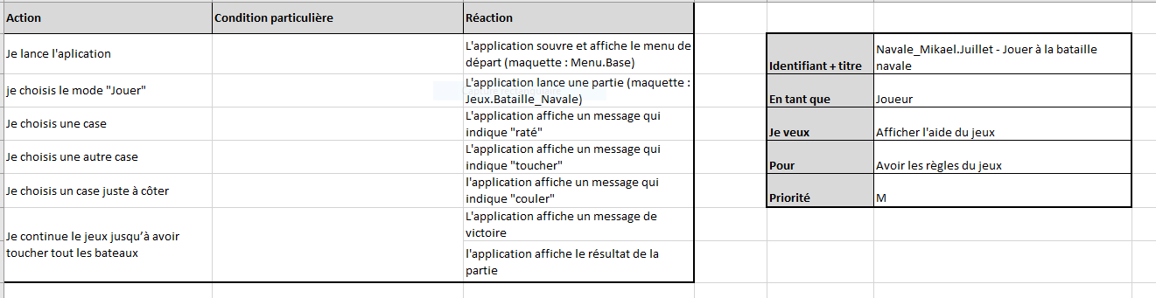2) Se connecter

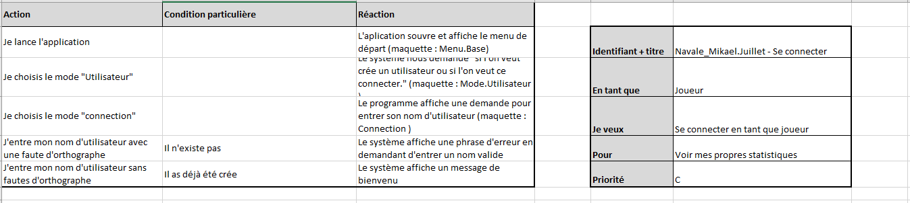3) Créer un joueur

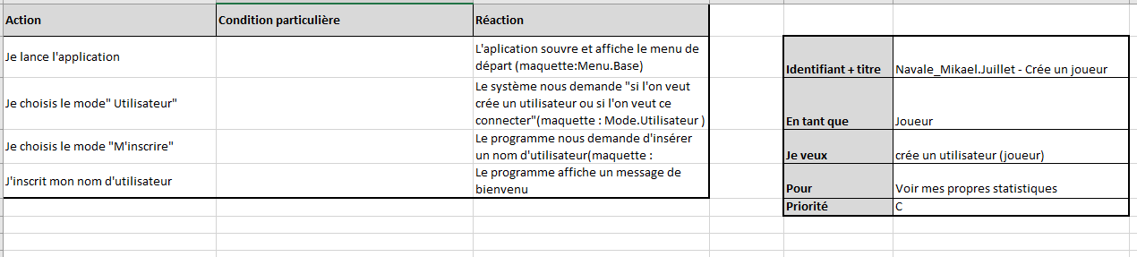

4) Afficher les résultats

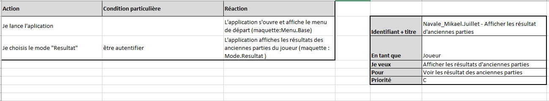5) Afficher l'aide du jeux

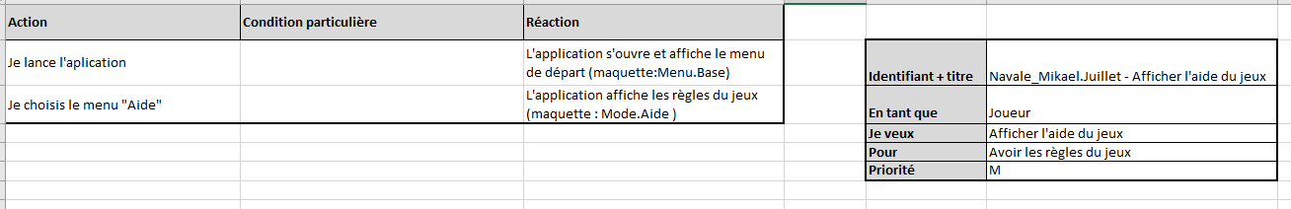

### Modèle conceptuel de donnée

Mon modèle conceptuel de données représente les fichiers qui se trouvent dans ma bataille navale.

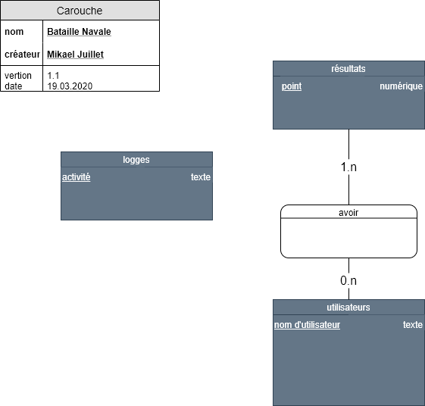

## Stratégie de test

Pour le développement du programme Bataille Navale, je ferai mes tests sur mon ordinateur / de travail.

Je demanderai à mon père de le tester sur le system qui se situe sur mon ordinateur.

Je vais aussi appeler des camarades de classe afin qu'ils fassent des test de mon programme sur leurs ordinateurs. Je leurs fournirai l'exécutable de mon programme afin qu'ils puissent faire leurs test. Je leurs poserai des questions sur les éventuelles erreurs qu'il auraient pu rencontrer, mais aussi des questions sur leurs appréciations à l'utilisation.

## Planification

La version 0.1 a été rendue dans les temps, tous les point ont été remplis sellons moi. La version 1.0 a aussi été rendue dans les temps, le strict minimum a été rempli.

Pour les sprints ils ont été modifier au cours du temps et lors de la semaine 4 certains éléments n'ont pas été fini en une semaine ils ont donc été décalés au sprint suivant.

L'on peut dire que chaque point a été respecté et que aucun problème majeur n'est survenu.

## Dossier de conception

Dans un premier temps avant le sprint 4 je travaillais exclusivement sur l'ordinateur fournis par l'école qui fonctionne avec Windows10 et je travaillais sur le logiciel CLion.

Suite au confinement dès le sprint 4, j'ai dû travailler sur mon ordinateur personnel qui fonctionne avec Windows10 également. J'ai également continuer à utiliser le logiciel CLion.

J'ai réalisé les maquettes avec le logiciel Balsamic

J'ai réalisé mon MCD avec draw.io.

# Réalisation

## Dossier de réalisation

**Dans mon programme c :**

J'ai inclus les bibliothèques:

#include <stdio.h>  
#include <windows.h>  
#include <time.h>  
#include <stdlib.h>

J'ai choisis ces bibliothèques car elle sont indispensables dans mon dossier.

Par exemple :

* Windows.h pour ce qui est du nettoyage des pages.
* Time .h pour les choix aléatoires des cartes.

Dans mon dossier il y a:

* Le fichier README.md Qui contient la description de mon projet
* Main.c Qui contient mon programme
* Le dossier doc Qui contient les dossiers suivants :
  + Documentation Qui contient ce document
  + Journal de bord Qui contient les étapes importantes du projet
  + Journal de travail Qui contient le registre de tout mon travail
  + Maquette Qui contient les maquettes en différentes formes
  + MCD Qui contient le model conceptuel de données
  + Tests Qui contient les tests effectués
  + Use case Qui contient "l'analyse" du projet

## Description des tests effectués

J'ai eu l'occasion de faire tester mon programme par mon père (Pierre Juillet) et moi-même.

Les deux test se sont effectués sur le même ordinateur, qui est l'ordinateur que j'utilise pour créer le programme.

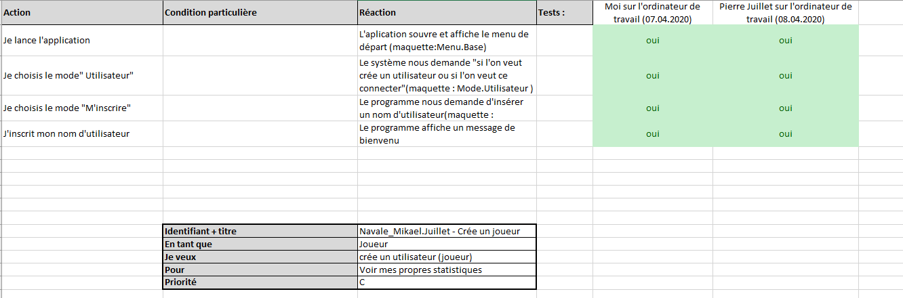

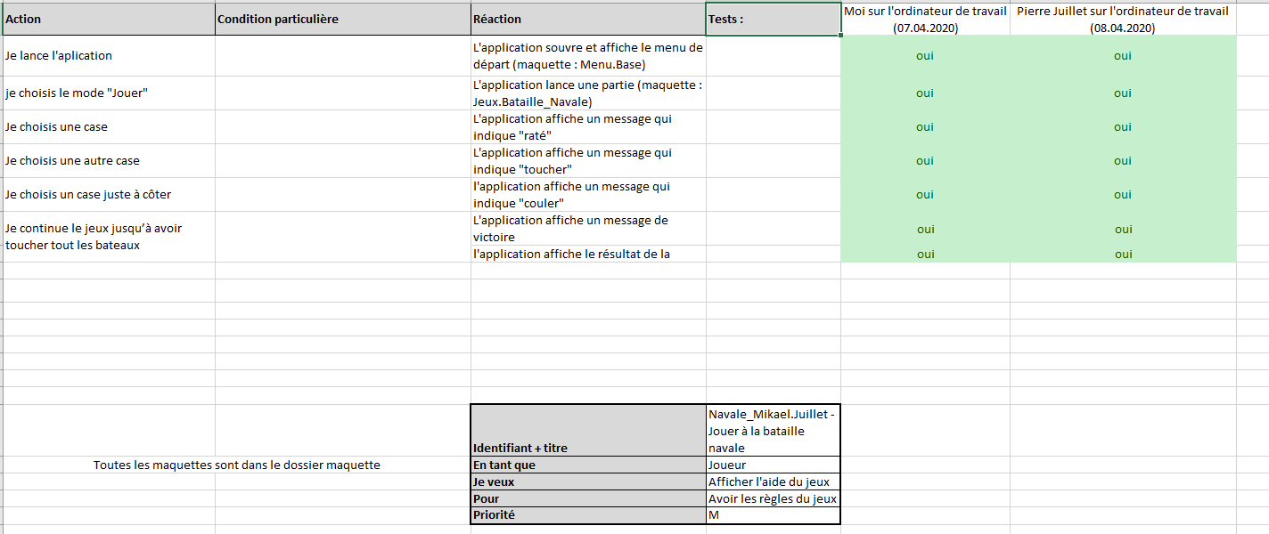

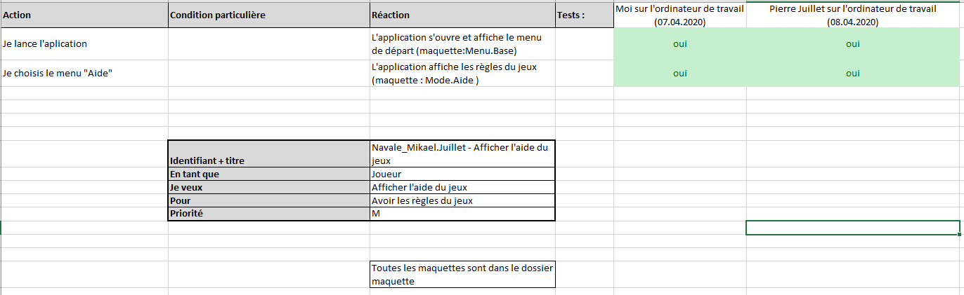

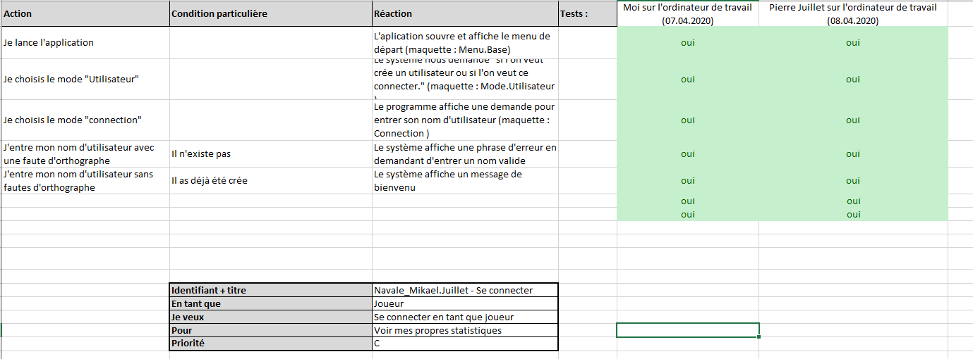

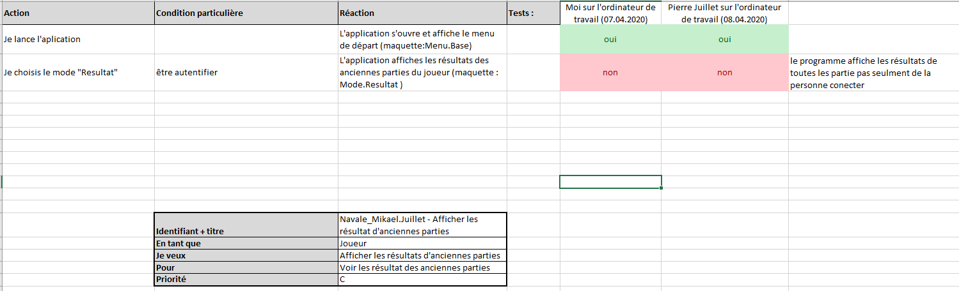

Le seul problème est au niveau de mes tests aux qu'elles je n'ai pas réussi a relier les résultats aux utilisateur. J'ai donc dû trouver une solution secondaire qui a été, la création d'un fichier qui enregistre les résultats de toutes les parties de tous les joueurs.

## Erreurs restantes

Il reste une erreur connue qui est la mise en place des résultats personnalisés. Il consiste a avoir des résultat personnalisé pour chaque utilisateur. Je n'ai pas réussi à programmer ce passage bien que j'ai essayé.

Les conséquences sont minimes. La seule conséquence est que tous les utilisateurs peuvent voir les résultats de tous.

Pour régler ce problème il me faudrait des camarades avec moi et du temps pour résoudre ce problème.

## Liste des documents fournis

Les document fournis sont :

* Les versions du programme en 0.1 et 1.0
* Toutes les documentations (comme précisé au point 3.1)
* Le README

# Conclusions

|  |  |
| --- | --- |
| **Objectifs** | **Atteint / non-atteint** |
| S'authentifier en temps que joueur | Atteint |
| Logger les faits importants | Atteint |
| Choix d'une grille au hasard | Atteint |
| Afficher la liste des scores | Atteint |

Les objectifs ce base sur le cahier des charges qui m'a été donné.

|  |  |
| --- | --- |
| **Positif** | **Négatif** |
| Le system est fonctionnel | La mise en page pourrait être meilleure |
| Chaque point essentiel marche | Le code pourrait être plus simple |
| La gille est très lisible |  |
| Le programme est simple à comprendre |  |

Mes difficultés ont été la création des fichiers, mais surtout la liaison entre les utilisateurs et les résultats.

Les évolutions possibles sont :

* Une meilleure mise en page
* Un lien entre utilisateurs et résultats

# Annexes

## Sources - Bibliographique

Photo de la première page : <https://www.fetedujeu.org/jeux-societe/strategie/bataille-navale/>

Wiki : <https://fr.wikipedia.org/wiki/Bataille_navale_(jeu)>

Pour écrire le mode aide et savoir la taille de la grille, le nombre de bateau et leur taille.

YouTube: <https://www.youtube.com/watch?v=j1lHUmwnmA0>

Pour savoir comment crée des fichiers et comment les lire en langage C.

Open classroom : <https://openclassrooms.com/fr/courses/19980-apprenez-a-programmer-en-c/16421-lire-et-ecrire-dans-des-fichiers>

Pour savoir comment crée des fichiers et comment les lire en langage C.

## Journal de travail



